化学部分
相对原子质量：H-1 C-12 N-14 O-16 Cl-35.5 Ca-40
- 选择题（本大题共17题，共20分）
21-34每题只有1个正确选项
21.空气由多种气体组成，其中体积分数约为21%的物质是
A．N₂ B．He C．CO₂ D．O₂
22.属于纯净物的是
A．加碘食盐 B．蒸馏水 C．酱油 D．豆浆
23.能形成溶液的一组物质是
A．冰和水 B．牛奶和水 C．泥土和水 D．食盐和水
24.表示两个氮原子的是
A．2N B．N₂ C．2NH₃ D．2N₂
25.物质的性质决定用途。下列用途错误的是
A．金刚石：切割金属 B．干冰：人工降雨 C．活性炭：杀菌消毒 D．稀有气体：保护气
26.物质的化学式与俗称对应正确的是
A．CaO：石灰石 B．Ca(OH)₂：熟石灰 C．Na₂CO₃：石碱 D．CuSO₄：胆矾
27.点燃篝火时，将木柴架空些，目的是
A．加快散热 B．提高空气中氧气的含量 C．降低木柴着火点 D．增大木柴与空气的接触面积
28.银器在使用过程中逐渐失去光泽，是因为发生了化学反应：4Ag+O₂+2H₂S=2X+2H₂O。根据质量守恒定律可推出X是
A．Ag₂S B．Ag₂SO₄ C．SO₂ D．SO₃
29.鉴别氧气、空气、二氧化碳三种气体，简单可行的方法是
A．闻气味 B．看颜色 C．将气体分别通入澄清的石灰水 D．用燃着的木条分别伸入瓶内
30.在氧气中燃烧产生明亮的蓝紫色火焰的物质是
A．硫粉 B．铁丝 C．木炭 D．红磷
31.不含有原子团的是
A．NH₄Cl B．MgCl₂ C．KOH D．ZnSO₄
32.改变水的质量，一定不变的是
A．物质的溶解度 B．溶质质量分数 C．溶液的 pH D．饱和溶液的状态
33.如图是某反应的微观示意图。下列说法不正确的是
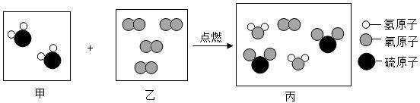
A．乙属于单质 B．反应前后化合价发生变化的元素为 O、S
C．参加反应的甲、乙物质的量之比为 1:2 D．反应后分子总数减少
34.煅烧石灰石（石灰石中的杂质不含钙、碳元素，且不参与反应）可制得氧化钙。测得煅烧后剩余固体中钙元素与碳元素的物质的量之比为2:1，则已分解的碳酸钙与原有碳酸钙的质量比是
A．3:5 B．1:2 C．2:5 D．3:10
35-37每题有1-2个正确选项
35.对化学方程式2H₂+O₂ 2H₂O的含义叙述正确的是
A．氢气加氧气点燃等于水 B．氢气和氧气在点燃条件下反应生成水
C. 两个氢分子加一个氧分子等于两个水分子 D．2mol 氢气和 1mol 氧气生成 2mol 水
36.有关说法正确的是
A．冷却热的饱和溶液，不一定有晶体析出
B．一定条件下碳与氧气反应，不一定生成二氧化碳
C．能使无色酚酞变红色的溶液，不一定是碱性溶液
D．化合物中的某种元素转变为单质，一定要通过分解反应
37.如表中，除去物质中所含少量杂质的方法合理的是
选项 | 物质 | 杂质 | 方法
A | N₂ | O₂ | 缓缓通过灼热的铜丝网
B | MnO₂ | KCl | 溶解、过滤、蒸发
C | CuO | C | 氧气流中灼烧
D | CO₂ | CO | 点燃

六、简答题（本大题共4题，共30分）
请根据要求在答题纸的相应位置作答。
38.联合国粮农组织发布《2023年全球粮食危机报告》，指出全球粮食危机形势严重，粮食不安全状况进一步加剧。目前全球正面临着能源、环境、粮食、水资源等方面的危机。
①目前人们利用最多的能源是煤、 （1） 和天然气等化石燃料，天然气是一种清洁的化石能源，主要成分为甲烷（CH₄）。甲烷燃烧的化学方程式为 （2） 。
②尿素[CO(NH₂)₂]是一种常用氮肥，对粮食增产有重要作用。CO(NH₂)₂由 （3） 种元素组成，其中碳元素的质量分数是 （4） ，0.5molCO(NH₂)₂中约含 （5） 个氮原子。
③我国科学家在实验室里首次实现了用二氧化碳合成淀粉，该流程的示意图如下。
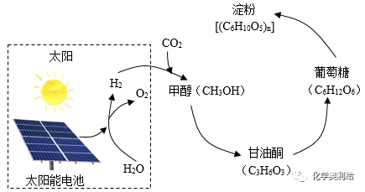

Ⅰ.自然界通过绿色植物的光合作用实现从二氧化碳到淀粉的转化，该过程属于 （6） 变化（填“物理”或“化学”）。
Ⅱ.图中虚线框内的能量转化包括太阳能→电能 → 化学能。为什么电解水实验能够证明水是由氢、氧两种元素组成的？请具体进行解释： （7） 。
Ⅲ.该技术除有望缓解粮食危机外，还可缓解的环境问题是 （8） 。
④我们需要洁净的水。
生活污水截流处理过程如图所示，其中采用的净水方法有 （9） (写出一种)。
生活污水
粗格栅网除去较大漂浮物
加絮凝剂后实现泥水分离
沉降处理
初净水

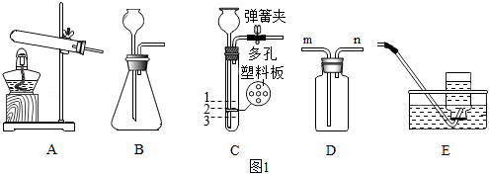
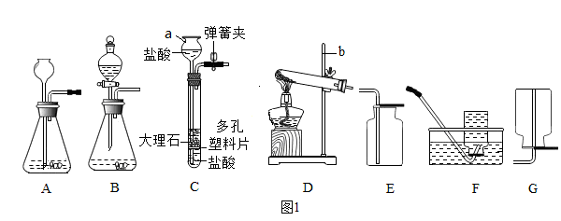
E

39.如图1是初中化学常用的实验装置，请回答下列问题。

①实验室用氯酸钾和二氧化锰混合加热制取氧气，应选择的发生装置是 （10） （填字母序号），发生反应的化学方程式是 （11） 。
用装置E收集了一瓶氧气，测得氧气浓度偏低，原因可能是 （12） (写出一种)。
②图1中装置B和C都能用作实验室制取二氧化碳的发生装置，与装置B相比，装置C的优点是 （13） 。若用装置C作发生装置，关闭弹簧夹，反应停止后，液面应位于 （14） （填“1”、“2”或“3”）处。
若用装置D收集二氧化碳，气体应从 （15） （填“m”或“n”）端进入。
③用大理石和稀盐酸反应制取4.4g二氧化碳，理论上需质量分数为10%的盐酸的质量是多少克？（根据化学方程式列式计算）
（16）
40.NaCl和NH₄Cl在不同温度下的溶解度数据如下表。
温度（℃） |  | 0 | 10 | 20 | 30 | 40 | 50
溶解度(g/100g水) | NaCl | 35.7 | 35.8 | 36.0 | 36.3 | 36.6 | 37.0
 | NH₄Cl | 29.4 | 33.3 | 37.2 | 41.4 | 45.8 | 50.4
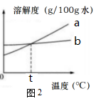
①50℃时，NaCl的溶解度是 （17） 。
②图2是NaCl和NH₄Cl的溶解度曲线，则NH₄CI的溶解度曲线是 （18） (填“a”或“b”)。t℃的最小范围是 （19） 。
③20℃时，20gNH₄Cl加入到50g水中，所得溶液的质量是 （20） g。
t
④20℃时，将mgNaCl不饱和溶液平均分为二份，并分别进行如下操作:
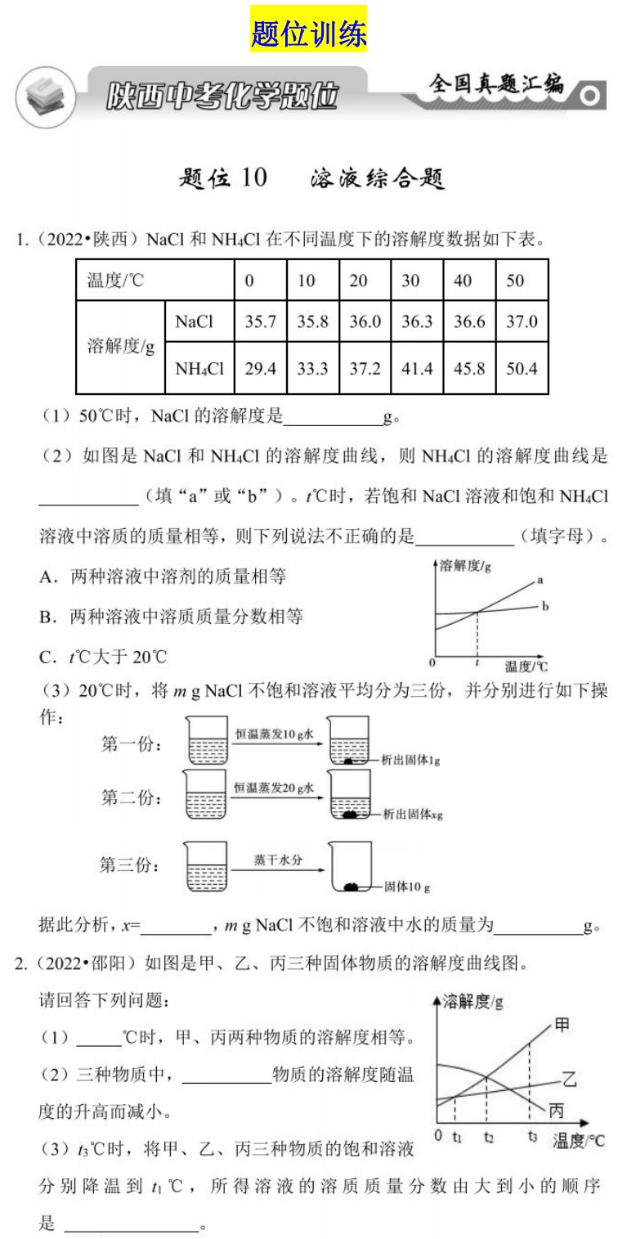

据此分析，x= （21） g。
41.在探究木炭与氧化铜反应时，完成了如图3实验，请回答下列问题：
澄清
石灰水
碳和氧化铜
图3

①实验时，发现澄清的石灰水变浑浊；实验结束后， 应 （22） (选填“a”或“b”)。
a.先撤出导管，再熄灭酒精灯 b.先熄灭酒精灯，再撤出导管
②通过阅读材料，发现当木炭较多、温度较高时，该反应产生的气体中可能含有CO 和CO₂,设计实验进行验证，实验装置如图4
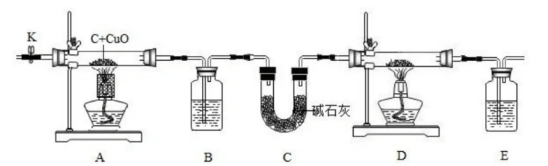
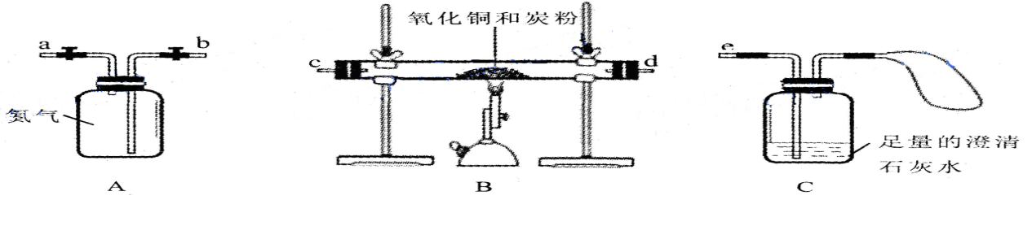
图4

足量
碱石灰

己知：碱石灰是NaOH 和 CaO 的混合物，可以吸收CO₂和水。
Ⅰ.实验前，需检查装置气密性；点燃酒精灯前，先打开K，通入N₂一段时间，其作用为 （23）。
Ⅱ.B中所盛试剂为 （24） ，其作用为检验二氧化碳。
Ⅲ.D中玻璃管内固体为CuO，E中的试剂为澄清的石灰水。若A 装置产物中确有CO，则应观察到的现象是： （25） 。
Ⅳ.请指出上述实验中的一项缺陷: (26) 。
③查阅资料发现：C还原CuO生成的红色固体除了铜以外还可能含有氧化亚铜（Cu₂O）；
已知：稀硫酸不能与铜发生反应，与Cu₂O发生反应的化学方程式为Cu₂O+H₂SO₄===Cu+CuSO₄+H₂O，CuSO₄溶液为蓝色。
请设计简单实验验证CuO 和足量木炭反应后所得的红色固体中是否有 Cu₂O: （27） 。

